Wertvoller Ministrantendienst
- Von Ingrid Schieder

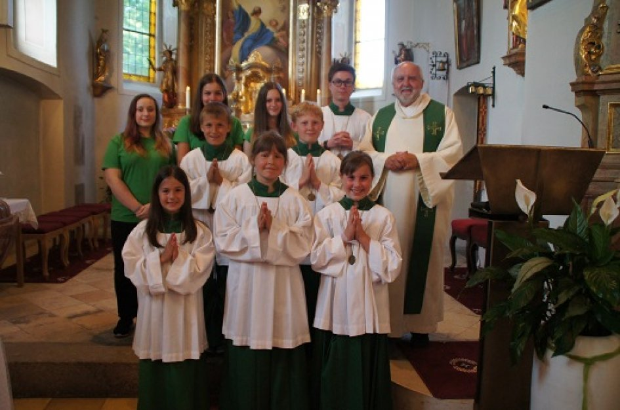

In Alten- und Neuenschwand wurden (vorne, von links) Anna Schießl, Julia Prehn, Jasmin Hauser sowie (zweite Reihe, von links) Elias Obermeier, Vinzent Plank neu aufgenommen. Für fünf Jahre Ministrantendienst geehrt wurden (hintere Reihe, von links) Kathrin Ippisch, Carina Lehner und Sophia Knopf, hier mit Oberministrant Maximilian Wallner (rechts) und Pfarrer Johann Trescher. (c) by Ingrid Schieder
Die Ministranten-Schar in der Pfarreiengemeinschaft Bodenwöhr-Alten- und Neuenschwand ist auf 48 Messdiener angewachsen. Die Neuzugänge wurden an den letzten Wochenendgottesdiensten offiziell zu diesem Dienst per Handschlag aufgenommen. Ministranten, die seit fünf Jahren ihre Aufgaben am Altar verrichten, erfuhren eine besondere Ehrung.
Der bayerische Ministerpräsident Horst Seehofer, Unternehmer Dr. Claus Hipp, Schauspieler Winfried Frey, Bundestrainer Jogi Löw, Nationalspieler Thomas Müller, sowie die Showmaster Thomas Gottschalk, Günter Jauch, Hape Kerkeling und Stefan Raab, sie alle sind nur wenige berühmte Beispiele für den Dienst, den sie am Altar geleistet haben.
In den Pfarrgemeinden bereichern Ministranten Woche um Woche die Feier der Liturgie. Es ist ein Ehrenamt mit verschiedenen Aufgaben, die die Jungen und Mädchen verantwortungsvoll übernehmen und ausführen. Die „Minis“, wie sie auch abgekürzt genannt werden, assistieren dem Priester bei den verschiedensten Gottesdiensten, Andachten und sonstigen Feierlichkeiten, wie Prozessionen. Sie bringen Wein und Wasser zum Altar, nutzen Rauchfass und Schiffchen, fungieren als Kreuzträger, übernehmen die Kollekte, tragen Kerzen und helfen beim Abräumen des Altars.
Es ist eine muntere Gruppe, die sich zu den Gottesdiensten einfindet, auch am frühen Sonntagmorgen. Die Oberministranten teilen den Einzelnen die verschiedenen Aufgaben zu. Dann geht es ans Umkleiden, in den jeweiligen liturgischen Farben. Und bereits hier zeigt sich die gute Gemeinschaft untereinander. Die älteren Ministranten helfen den jüngeren, damit die Messgewänder richtig sitzen. Gelegentlich abgehaltene separate Proben tragen dazu bei, den Messdienern, vor allem den Anfängern, das nötige Sicherheitsgefühl zu vermitteln. Allen gemein ist die Ausdauer, auch wenn es einmal schwierig wird. Beispielsweise, wenn sie bei Wind und Wetter für die Sternsinger-Aktion solidarisch für Kinder in der Welt unterwegs sind oder am Hochfest der Erscheinung des Herrn, im Volksmund „Heilige Drei Könige“ genannt, für die Mission sammeln, auch dann setzen sie sich für die jeweilige gute Sache ein. Zwangsläufig lernen sie dabei auch, mit unliebsamen Zeitgenossen umzugehen, die alles andere als freundlich zu ihnen sind, die bilden aber glücklicherweise die Ausnahmen. Erfahrungen sammeln, das können sie gerade auch in der Urlaubszeit, wenn die Ortsgeistlichen verreisen und ihre Vertretung Priester aus anderen Nationen übernehmen. Seit einigen Jahren kommt in die Pfarreiengemeinschaft Pfarrer Pascal Olivier Angue, der sich großer Beliebtheit erfreut. Es ist dabei der „berühmte Blick über die Suppenschüssel hinaus“, von dem die jungen Menschen profitieren.
Doch auch der Spaß kommt nicht zu kurz, bei aller Ehre, nah dran am Geschehen zu sein und „vorne mithelfen zu dürfen“: Vor den Gottesdiensten darf das persönliche Gespräch in der Sakristei nicht fehlen. Und verschiedene Aktionen außerhalb der Kirche stärken das Zusammengehörigkeitsgefühl: Bastelnachmittage, Grillfeiern, kleine Wanderungen, Weihnachtsfeiern und der alljährliche Ministranten-Ausflug mit attraktiven Zielen. Dabei kommt den Ministranten-Betreuern, meist Mütter der Minis, sowie den Oberministranten die Aufgabe des
Begleitens und Anleitens dazu.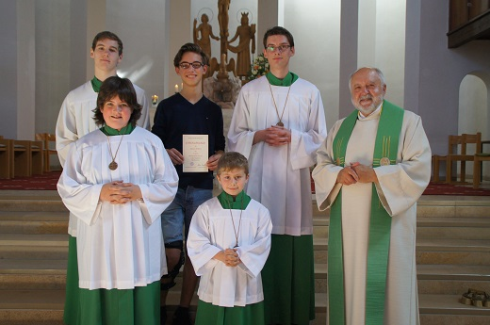
Franziska Faltermeier und Lukas Zimmer (vorne) wurden neu aufgenommen. Anton Efferz (hinten, Mitte) wurde für fünf Jahre Ministrantendienst geehrt. Dazu gratulierten Pfarrer Johann Trescher, sowei die beiden Oberministranten Thomas Woeckel (links) und Matthias Lutter (rechts). Bild: (c) by Ingrid Schieder
„Ich bin froh, dass ich euch habe“, freut sich Pfarrer Johann Trescher über jeden Einzelnen, der sich in diesen besonderen Dienst zur Ehre Gottes stellt. Für Alten- bzw. Neuenschwand wurden Anna Schießl, Julia Prehn, Jasmin Hauser, Elias Obermeier und Vinzent Plank feierlich per Handschlag durch Pfarrer Johann Trescher und Oberministrant Maximilian Wallner verpflichtet. Kathrin Ippisch, Carina Lehner und Sophia Knopf wurden mit einer Urkunde für fünf Jahre Ministranten-Dienst geehrt, die sie aus den Händen des Ortsgeistlichen in Empfang nehmen konnten. Die Neue für die Pfarrkirche in Bodenwöhr heißt Franziska Faltermeier. Das Team in der Marienkirche in Blechhammer verstärkt Lukas Zimmer. Auch sie wurden per Handschlag durch Pfarrer Trescher und den beiden Oberministranten, Thomas Woeckel (Bodenwöhr) und Matthias Lutter (Blechhammer) verpflichtet. Über eine Urkunde für fünf Jahre Ministranten-Dienst freute sich Anton Efferz (Blechhammer).

